**¿CÓMO MEDIR LA INTENSIDAD DE UN SISMO?**

Pregunta inicial

El profesor pregunta a los alumos por los principales efectos de los sismos sobre las construcciones y la poblacion.

Investigación (estudio documentado)

Los alumnos se reúnen en pequeños grupos. Cada grupo recibe una fotocopia de la ficha que describe la intensidad de los daños provocados por los sismos (escala MSK del I al XII). Estos daños se encuentran en desorden. El trabajo consiste en clasificar los efectos desde el menos grave, al mas grave.

Los numeros a utilizar van del I hasta XII

|  |  |
| --- | --- |
|  | Algunas grietas aparecen en los edificios |
|  | Todas las personas que duermen se despiertan cuando los objetos caen |
|  | Los vidrios y la loza resuenan. Las lámparas se balancean |
|  | Sólo algunas personas despiertas sienten pequeñas vibraciones |
|  | Todas las personas despiertas sienten las fuertes sacudidas |
|  | Pánico general. Todas las construcciones, aún las más sólidas son destruidas |
|  | Las construcciones más frágiles, como las casas se desploman. Las canalizaciones subterráneas se rompen. Las rutas sufren importantes daños |
|  | Los habitantes no sienten nada. El sismo es detectado sólo por instrumentos muy sensibles |
|  | Las ciudades son arrasadas y los paisajes modificados (grietas en el suelo, ríos desbordados) |
|  | Los edificios sufren importantes daños, las chimeneas caen |
|  | Los puentes y los diques se rompen. Los rieles de las vías férreas se tuercen. |
|  | Los muebles pesados se desplazan. Numerosas personas tiene temor. Las tejas caen de los techos. |

|  |  |
| --- | --- |
| Recursos para enseñar Ciencias de la Tierra Santiago 8 de julio 2013, [charles-henri.eyraud@ens-lyon.fr](mailto:charles-henri.eyraud@ens-lyon.fr)  <http://acces.ens-lyon.fr/acces/aLaUne/chile> |  |

**Determinar el epicentro de un sismo** *“Cuando la Tierra ruge” Fundation la main à la Pâte*

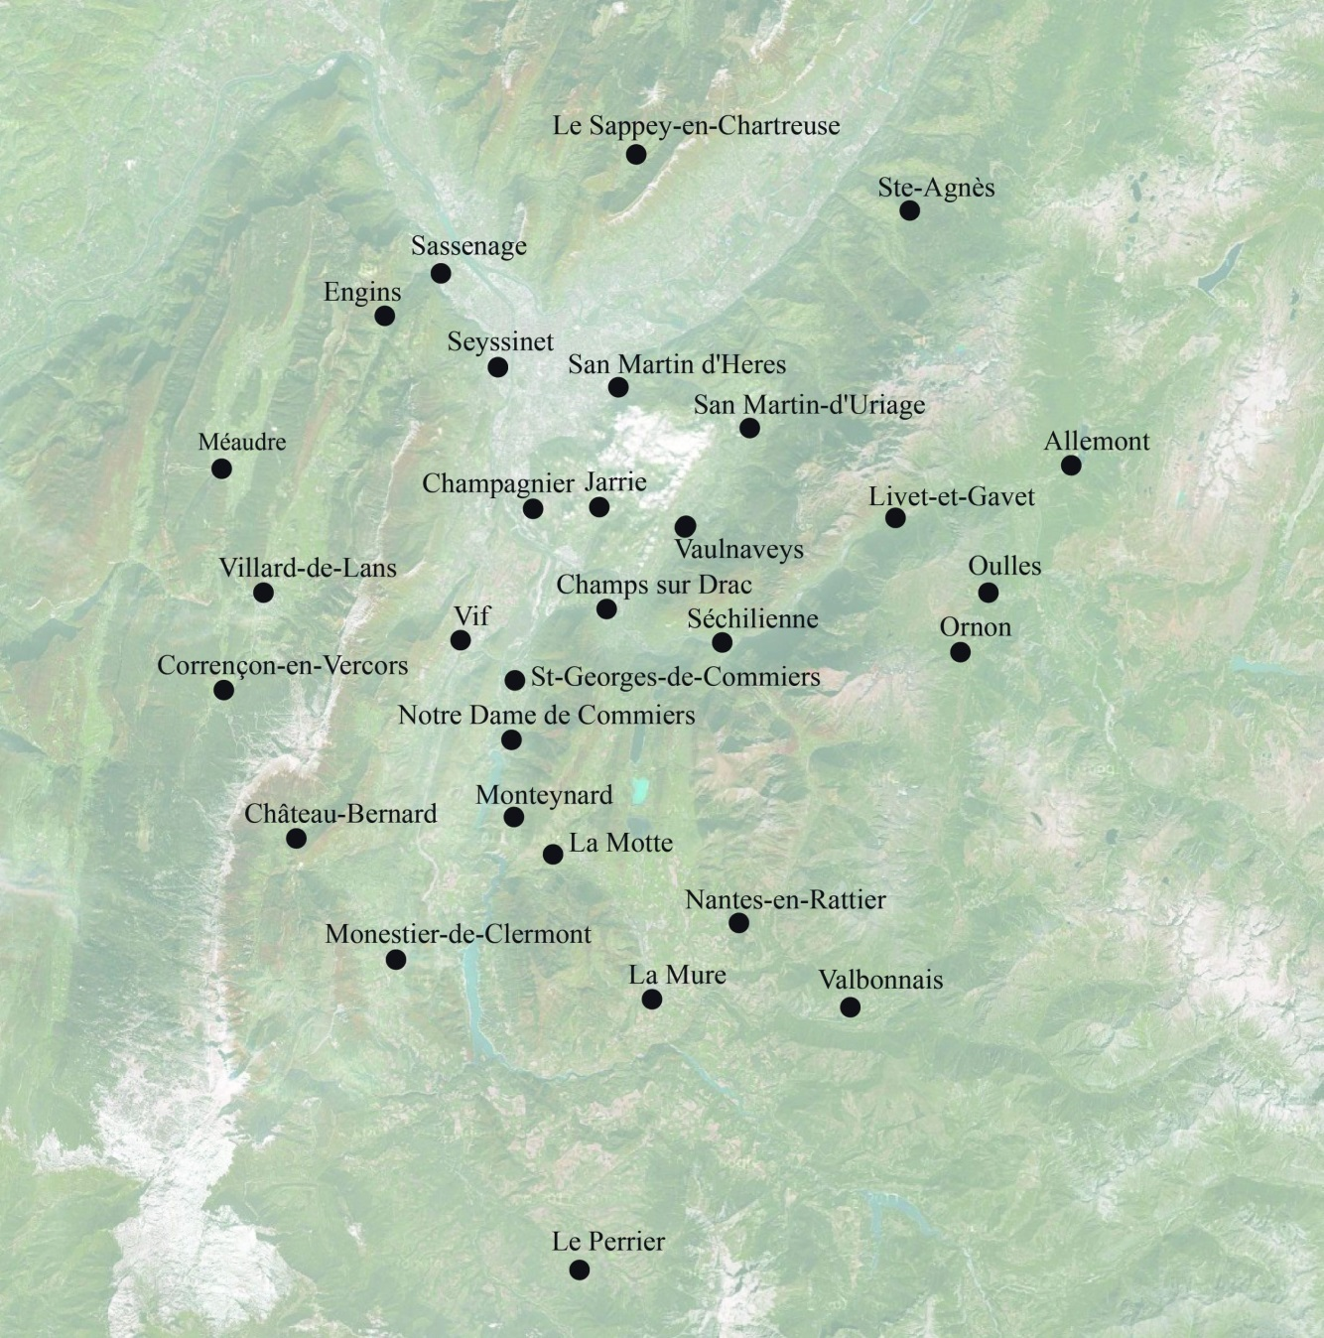

|  |
| --- |
| **Indicaciones:** un sismo se ha producido cerca de Laffrey (Isere) el 11 de enero 1999. Al día siguiente, los habitantes de diferentes comunas fueron interrogadas acerca de lo que sintieron   * Lee los testimonios y determina la intensidad del sismo en cada comuna (guíate por el cuadro de la escala MSK) * Anota las intensidades de cada comuna en el mapa geografico aqui presente. A continuación con la ayuda de tu lápiz, enlaza mediante una o varias lineas aquellas comunas en las cuales el sismo tuvo la misma intensidad. * Las curvas dibujadas se llaman curvas “isosistas” ¿Qué formas tienen? * Según lo anterior; ¿en qué lugar se sintió más fuerte el sismo? |

|  |  |
| --- | --- |
| Recursos para enseñar Ciencias de la Tierra Santiago 8 de julio 2013, [charles-henri.eyraud@ens-lyon.fr](mailto:charles-henri.eyraud@ens-lyon.fr)  <http://acces.ens-lyon.fr/acces/aLaUne/chile> |  |

**En San Martin de Heres**

**“**La sacudida me despertó inmediatamente, pero no a mi mujer. Sobre todo por el ruido de los vidrios pensé en lo que venía”

Las mismas observaciones se dieron en los alrededores:(San Martin- d’Urlage, Sessinet-Pariset), en algunas comunas más al sur (Chateau-Bernard, CorrenÇon-en-Vercors y Villard-de-Laris), en la región de la Mure (La Mure, Nantes-en Rattier), a´Monestier-de-Clermont y en el macizo du Tailleter (Livet-y Cavet, Ormon, Oulles)

**En Méaudre**

**“**Estaba ya despierto en mi cama, cuando escuché un ruido muy sordo, como el que produce la nieve al caer en el techo. Tuve una vaga sensación de una oscilación. En el momento no pensé que era un temblor. Al escuchar la radio en la mañana pude hacer la relación…”

Algunas personas sintieron el sismo en condiciones similares en Engins, Sassenage, Sainte Agnes, Allemont, Le Perrier y Valbonnais

**En Champagnier**

“No estaba acostado todavía; me encontraba en la cocina, cuando vino un golpe y un ruido sordo. La puerta que estaba cerrada se abrió, la lámpara empezó a oscilar, la radio se rompió. Comprendí enseguida que se trataba de un temblor, ya que cuando era un niño (en los años sesenta), había escuchado varios los cuales me marcaron mucho. Mi mujer se despertó y mis niños que creyeron que yo había provocado todo ese alboroto. Las mismas observaciones se hicieron en Jarrie, Sechilienne,, Vaulvaneys- le Bas, Vif, así como, La Motte- d’ Aveillans y Monteynard

**En Saint. en Chartreuse**

Nadie sintió el sismo

**En Saint-Georges-de- Commiers**

“Verdaderamente hubo terror! Nadie salió para ver lo que pasaba. Hubo un ruido terrible, como un golpe de cañón, muy sordo. Todo tembló. En mi casa el armario se cayó y aparecieron fisuras pequeñas en el muro que acababa de reparar. Mi vecino encontró en los cobertores trozos de yeso que habían caído del cielo raso.

Las mismas observaciones se hicieron en Champ-sur-Drac, y Notre Dame- de-Commiers.

*Fuente: Francois Thouvernont, de la Red Sismológica des Alpes desde una*

*Encuesta realizada en el Bureau central de sismología francés*

|  |  |
| --- | --- |
| Recursos para enseñar Ciencias de la Tierra Santiago 8 de julio 2013, [charles-henri.eyraud@ens-lyon.fr](mailto:charles-henri.eyraud@ens-lyon.fr)  <http://acces.ens-lyon.fr/acces/aLaUne/chile> |  |